**CHARLAS CON AUTORES**

**ABRIL A JUNIO, 2025**

**EVIDENCIA FOTOGRÁFICA**

**CHARLA CON LA AUTORA JESSICA MAR RENDÓN**

**A PARTIR DE SU LIBRO “VAHAJE EN BLUE RUMOR DE HOJAS MUERTAS”**

**EN EL LIBRO CLUB DEL INSTITUTO TECNOLÓGICO DE IZTAPALAPA**

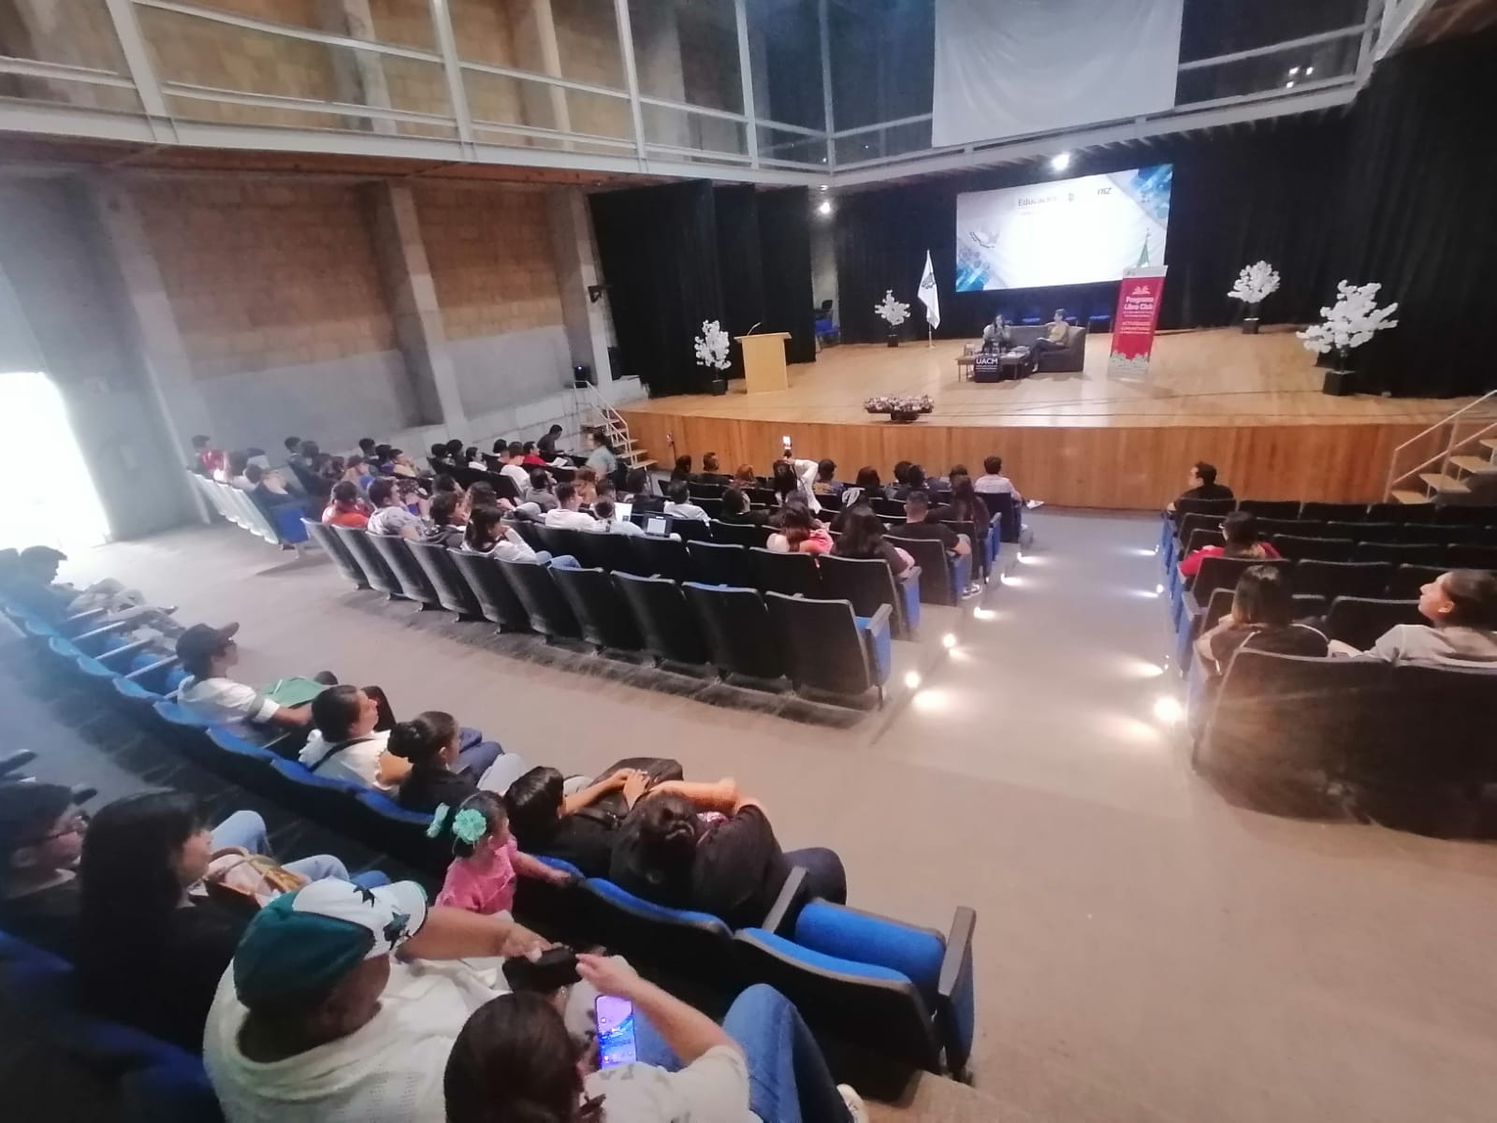

**CHARLA CON EL AUTOR ALDO FLORES, POR SU LIBRO “ORGÍA CON LAS SIRENAS” SOBRE MITOLOGÍA GRIEGA**

**CENTRO CULTURAL XAVIER VILLAURRUTIA**

**MODERADOR JAVIER DÍAZ PERUCHO, PRESENTADORA MARY CARMEN CAMPOS, COMUNIDAD DEL LIBRO CLUB , LIBRO CLUB EL SÓTANO DE LOS CONJURADOS Y PÚBLICO EN GENERAL**

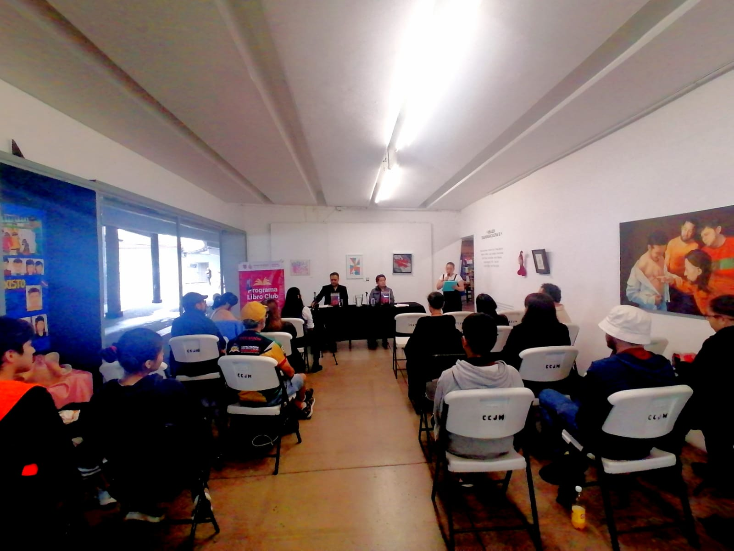

**CHARLA CON EL AUTOR A PARTIR DE CORRESPONDENCIA DE ABIGAEL BOHÓRQUEZ**

**PARTICIPANTES: PRESENTADOR DOCTOR GERARDO BUSTAMANTE BERMÚDEZ, MODERADORES ROCIO BERENICE MENA CORREA Y FRANCISCO TREJO HERNÁNDEZ, ALUMNOS Y MAESTROS DEL IEMS**

